Министерство науки и высшего образования Российской Федерации

ФГАОУ ВО «Северо-Восточный федеральный университет имени М.К. Аммосова»

Институт математики и информатики

Кафедра «Информационные технологии»

ЛАБОРАТОРНАЯ РАБОТА №4

по дисциплине

"Языки программирования и методы трансляции"

Выполнил: студент 4 курса

Института математики и информатики

Зырянов Э.А.

Проверил: профессор

Мордовской С.Д.

Якутск 2025

**Цель работы:** Запрограммировать калькулятор, аналог виндозовского.

**Задачи:**

1. Калькулятор пишется на С# (Windows form application).

2. Калькулятор должен вычислять результаты суммирования, вычитания, деления и умножения, использования встроенных функций (типа возведения в квадрат, вычисление квадратного корня, обратной величины, логарифма, тригонометрических функций).

Как выглядит сам калькулятор

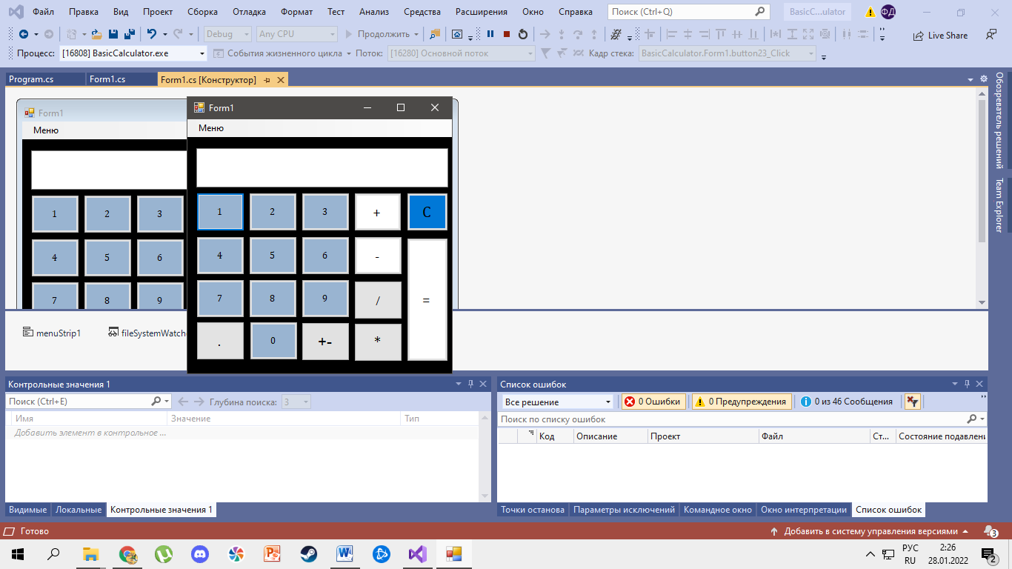

Обычный и Математический режим

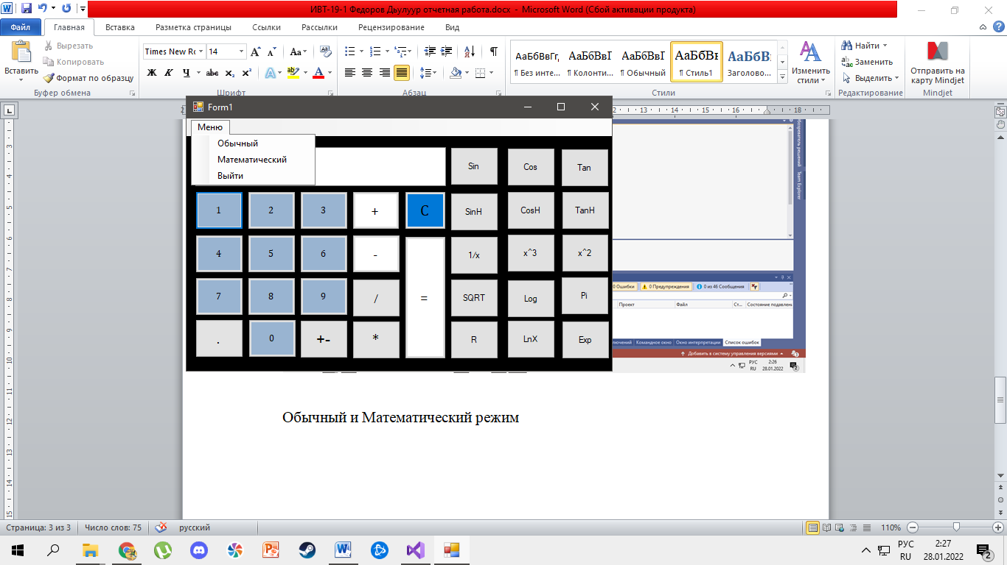

Сам код:

using System;

using System.Collections.Generic;

using System.ComponentModel;

using System.Data;

using System.Drawing;

using System.Linq;

using System.Text;

using System.Threading.Tasks;

using System.Windows.Forms;

namespace BasicCalculator

{

public partial class Form1 : Form

{

string input = string.Empty;

String operand1 = string.Empty;

String operand2 = string.Empty;

char operation;

double result = 0.0;

public Form1()

{

InitializeComponent();

}

private void button1_Click(object sender, EventArgs e)

{

this.textBox1.Text = "";

input += "1";

this.textBox1.Text += input;

}

private void button2_Click(object sender, EventArgs e)

{

this.textBox1.Text = "";

input += "2";

this.textBox1.Text += input;

}

private void button3_Click(object sender, EventArgs e)

{

this.textBox1.Text = "";

input += "3";

this.textBox1.Text += input;

}

private void button4_Click(object sender, EventArgs e)

{

this.textBox1.Text = "";

input += "4";

this.textBox1.Text += input;

}

private void button5_Click(object sender, EventArgs e)

{

this.textBox1.Text = "";

input += "5";

this.textBox1.Text += input;

}

private void button6_Click(object sender, EventArgs e)

{

this.textBox1.Text = "";

input += "6";

this.textBox1.Text += input;

}

private void button7_Click(object sender, EventArgs e)

{

this.textBox1.Text = "";

input += "7";

this.textBox1.Text += input;

}

private void button8_Click(object sender, EventArgs e)

{

this.textBox1.Text = "";

input += "8";

this.textBox1.Text += input;

}

private void button9_Click(object sender, EventArgs e)

{

this.textBox1.Text = "";

input += "9";

this.textBox1.Text += input;

}

private void button10_Click(object sender, EventArgs e)

{

this.textBox1.Text = "";

input += "0";

this.textBox1.Text += input;

}

private void button11_Click(object sender, EventArgs e)

{

input += ".";

}

private void button12_Click(object sender, EventArgs e)

{

operand1 = input;

operation = '*';

input = string.Empty;

}

private void button13_Click(object sender, EventArgs e)

{

operand1 = input;

operation = '/';

input = string.Empty;

}

private void button14_Click(object sender, EventArgs e)

{

operand1 = input;

operation = '-';

input = string.Empty;

}

private void button15_Click(object sender, EventArgs e)

{

operand1 = input;

operation = '+';

input = string.Empty;

}

private void button16_Click(object sender, EventArgs e)

{

operand2 = input;

double num1, num2;

double.TryParse(operand1, out num1);

double.TryParse(operand2, out num2);

if (operation == '+')

{

result = num1 + num2;

textBox1.Text = result.ToString();

}

else if (operation == '-')

{

result = num1 - num2;

textBox1.Text = result.ToString();

}

else if (operation == '*')

{

result = num1 * num2;

textBox1.Text = result.ToString();

}

else if (operation == '/')

{

if (num2 != 0)

{

result = num1 / num2;

textBox1.Text = result.ToString();

}

else

{

textBox1.Text = "ERROR DIV BY ZERO";

}

}

}

private void textBox1_TextChanged(object sender, EventArgs e)

{

}

private void button17_Click(object sender, EventArgs e)

{

this.textBox1.Text = "";

this.input = string.Empty;

this.operand1 = string.Empty;

this.operand2 = string.Empty;

}

private void menuStrip1_ItemClicked(object sender, ToolStripItemClickedEventArgs e)

{

}

private void quitToolStripMenuItem_Click(object sender, EventArgs e)

{

this.Close();

}

private void fileToolStripMenuItem_Click(object sender, EventArgs e)

{

}

private void математическиеToolStripMenuItem_Click(object sender, EventArgs e)

{

}

private void Form1_Load(object sender, EventArgs e)

{

}

private void button18_Click(object sender, EventArgs e)

{

result = double.Parse(this.textBox1.Text);

result = Math.Sqrt(result);

this.textBox1.Text = result.ToString();

}

private void button19_Click(object sender, EventArgs e)

{

result = double.Parse(this.textBox1.Text);

result = Math.Pow(result, 2);

this.textBox1.Text = result.ToString();

}

double chk;

private void button20_Click(object sender, EventArgs e)

{

if (chk == 0){

chk = 1 / Convert.ToDouble(this.textBox1.Text);

this.textBox1.Text = result.ToString();

}

else

{

chk = 1 / chk;

this.textBox1.Text = chk.ToString();

}

}

private void button21_Click(object sender, EventArgs e)

{

result = double.Parse(this.textBox1.Text);

result = Math.Pow(result, 3);

this.textBox1.Text = result.ToString();

}

private void button22_Click(object sender, EventArgs e)

{

result = double.Parse(this.textBox1.Text);

result = Math.Log10(result);

this.textBox1.Text = result.ToString();

}

private void button23_Click(object sender, EventArgs e)

{

result = double.Parse(this.textBox1.Text);

result = result * -1;

this.textBox1.Text = result.ToString();

}

private void button24_Click(object sender, EventArgs e)

{

result = double.Parse(this.textBox1.Text);

result = Math.Sin(result);

this.textBox1.Text = result.ToString();

}

private void button25_Click(object sender, EventArgs e)

{

result = double.Parse(this.textBox1.Text);

result = Math.Cos(result);

this.textBox1.Text = result.ToString();

}

private void button26_Click(object sender, EventArgs e)

{

result = double.Parse(this.textBox1.Text);

result = Math.Tan(result);

this.textBox1.Text = result.ToString();

}

private void button27_Click(object sender, EventArgs e)

{

result = Math.PI;

this.textBox1.Text = result.ToString();

}

private void button28_Click(object sender, EventArgs e)

{

result = double.Parse(this.textBox1.Text);

result = Math.Exp(result);

this.textBox1.Text = result.ToString();

}

private void button29_Click(object sender, EventArgs e)

{

result = double.Parse(this.textBox1.Text);

result = Math.Log(result);

this.textBox1.Text = result.ToString();

}

private void toolStripComboBox1_Click(object sender, EventArgs e)

{

}

private void toolStripTextBox1_Click(object sender, EventArgs e)

{

}

private void button30_Click_1(object sender, EventArgs e)

{

result = double.Parse(this.textBox1.Text);

result = Math.Sinh(result);

this.textBox1.Text = result.ToString();

}

private void button31_Click(object sender, EventArgs e)

{

result = double.Parse(this.textBox1.Text);

result = Math.Cosh(result);

this.textBox1.Text = result.ToString();

}

private void button32_Click(object sender, EventArgs e)

{

result = double.Parse(this.textBox1.Text);

result = Math.Tanh(result);

this.textBox1.Text = result.ToString();

}

private void button33_Click(object sender, EventArgs e)

{

result = double.Parse(this.textBox1.Text);

result = 1 / result;

this.textBox1.Text = result.ToString();

}

private void обычныйToolStripMenuItem_Click(object sender, EventArgs e)

{

this.Width = 373;

}

private void математическийToolStripMenuItem_Click(object sender, EventArgs e)

{

this.Width = 593;

}

private void listBox1_SelectedIndexChanged(object sender, EventArgs e)

{

}

}

}

Кнопки 0-9:

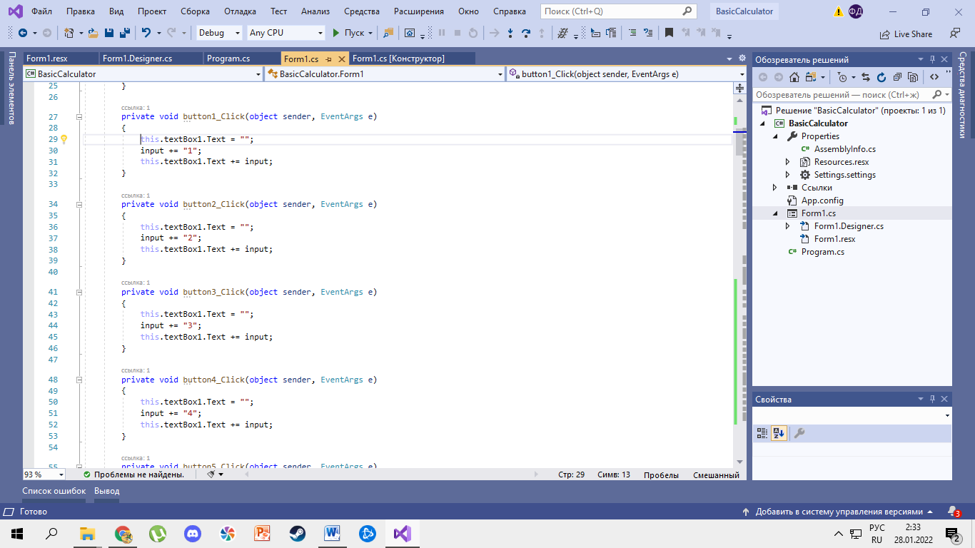

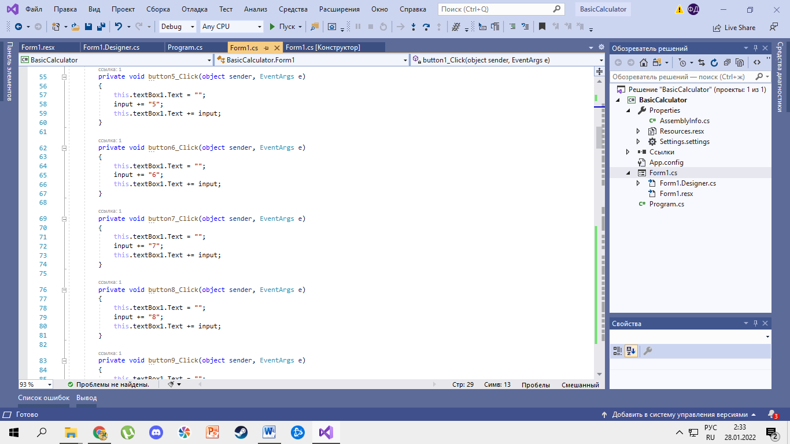

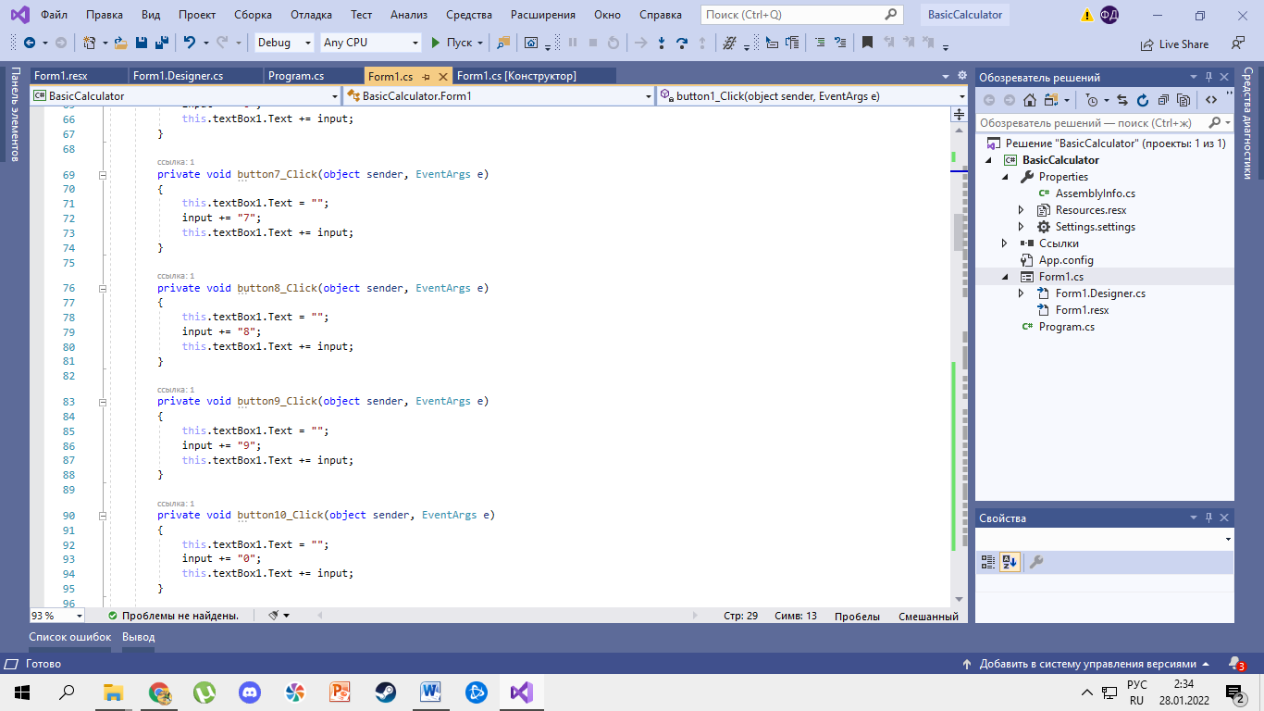

Кнопки операций(+ - / *)

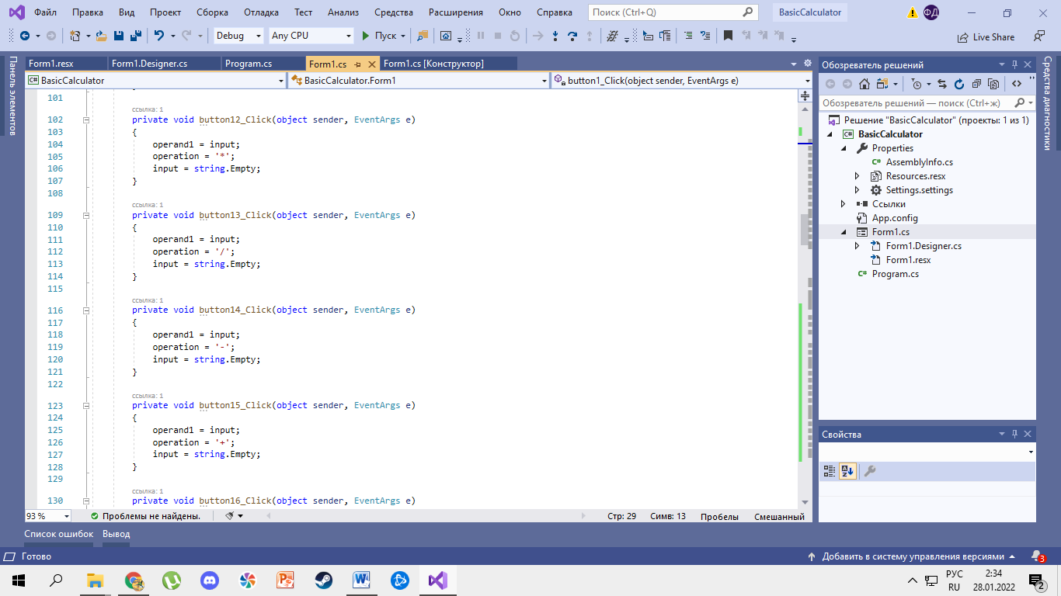

Кнопка равенства

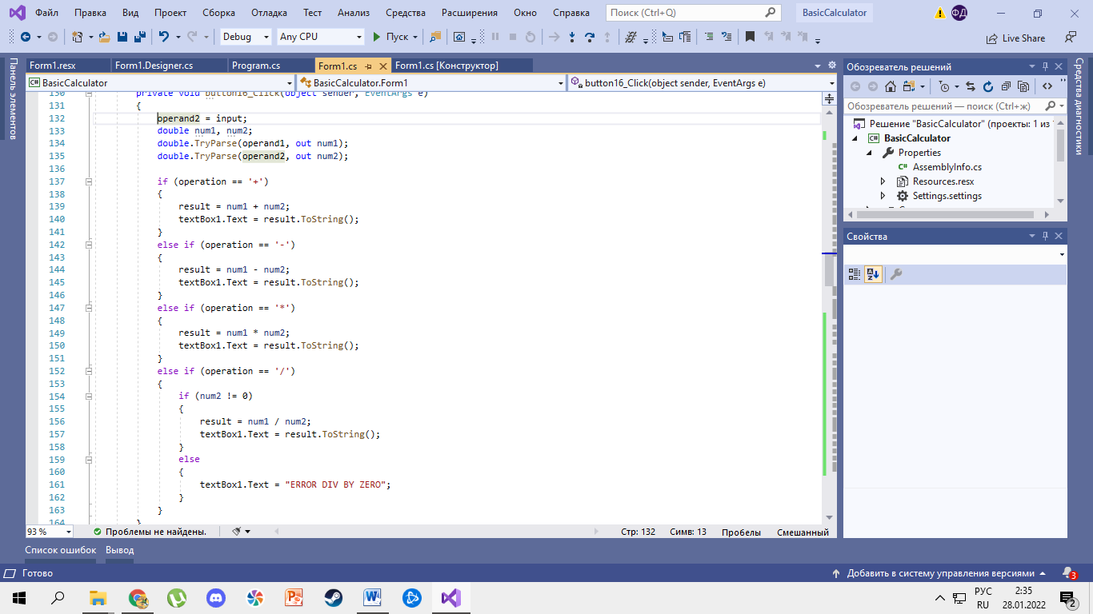

Кнопка очистки

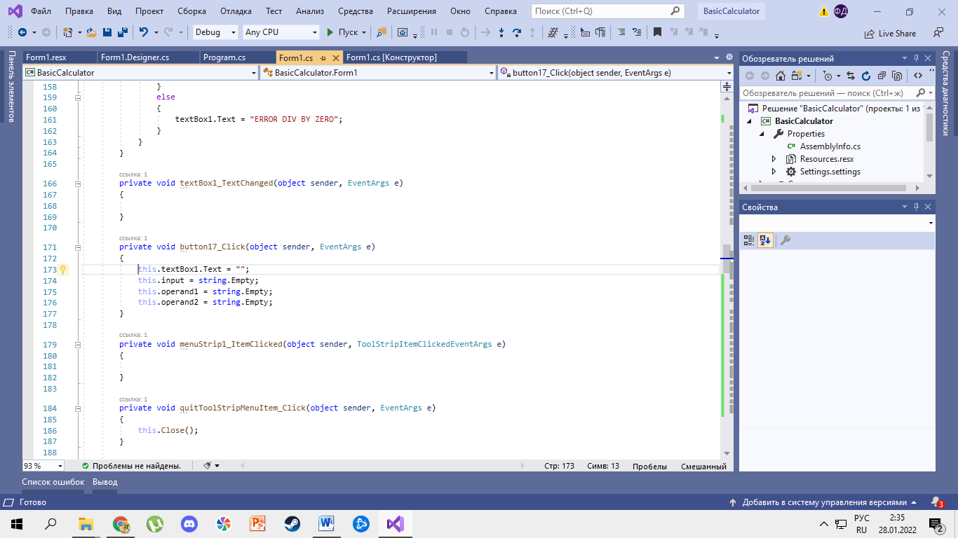

Кнопка значения минус или плюс

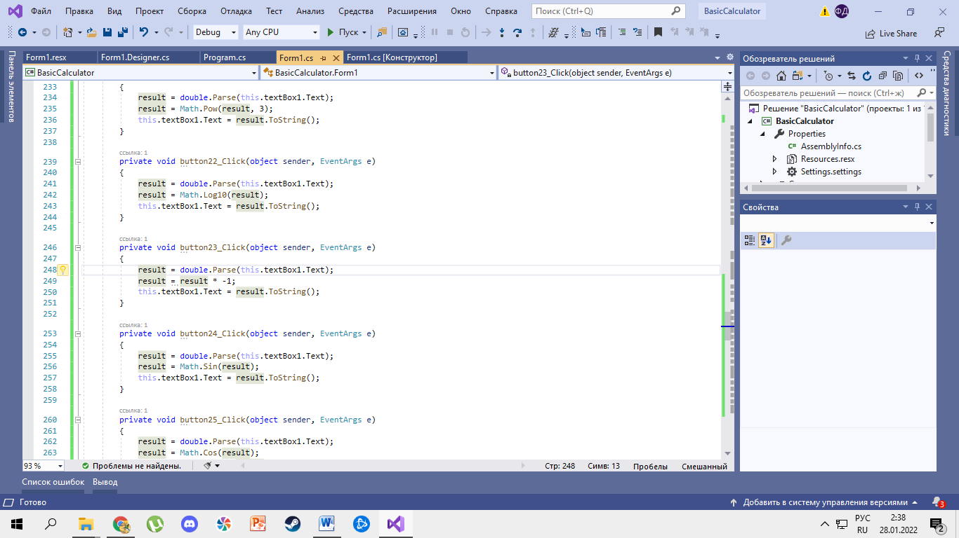

Кнопка квадрата значения

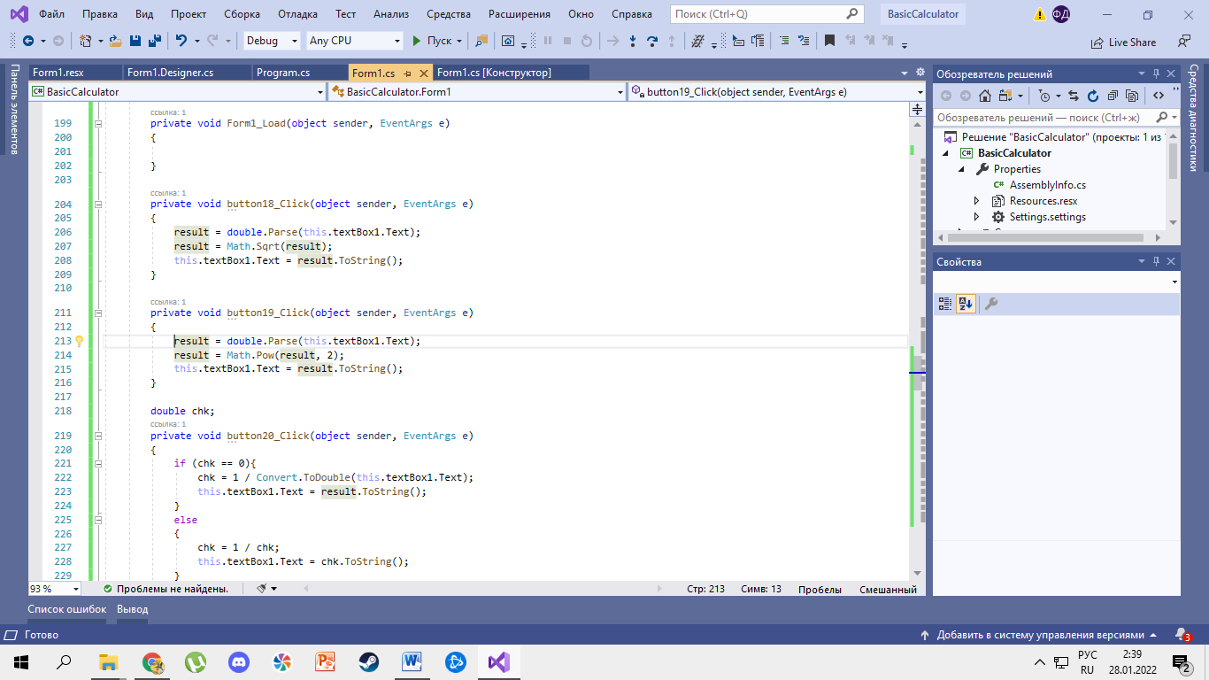

Кнопка куба

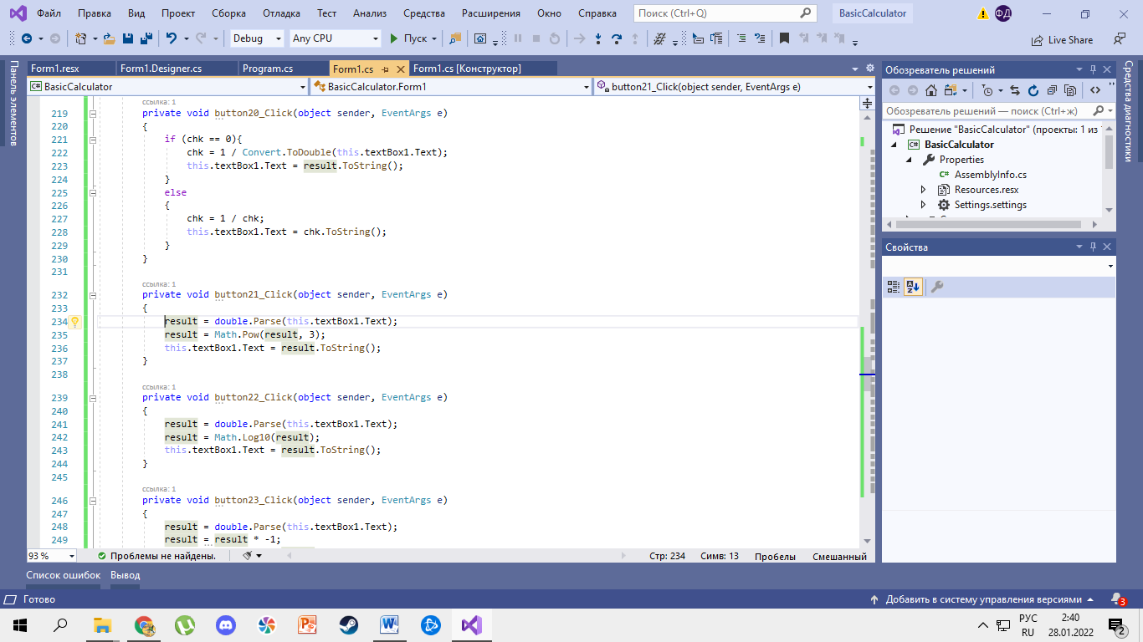

Кнопка 1/x

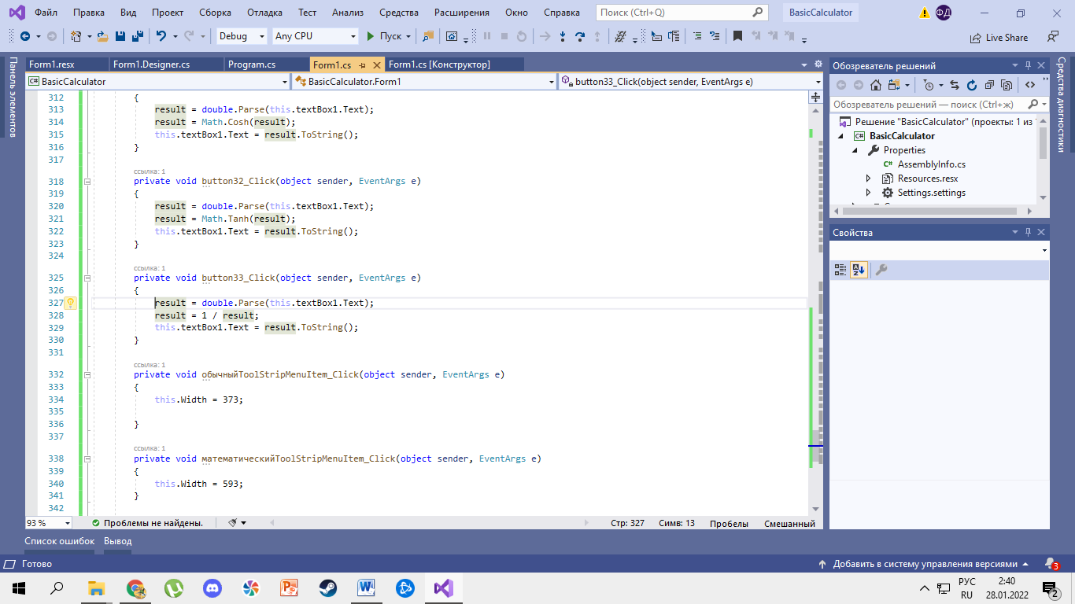

Тригонометрические функции

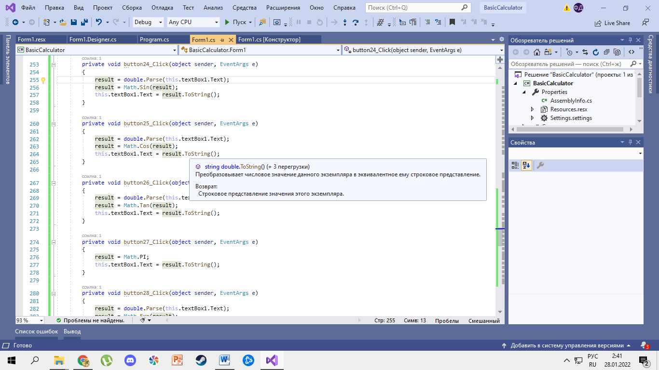

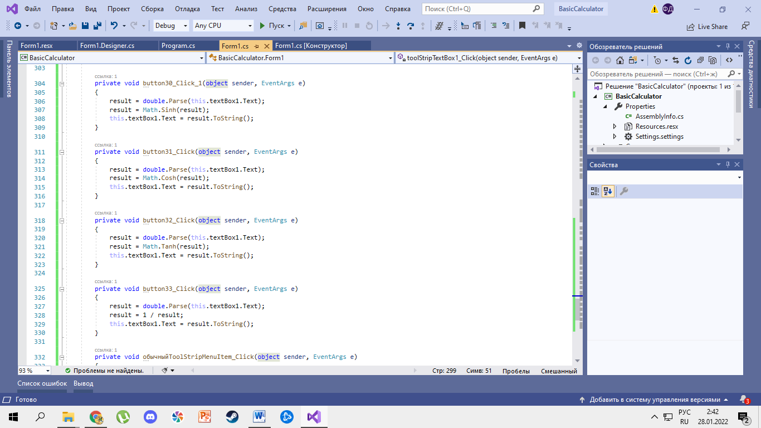

Кнопки Пи ,Экспонента, Log и LnX

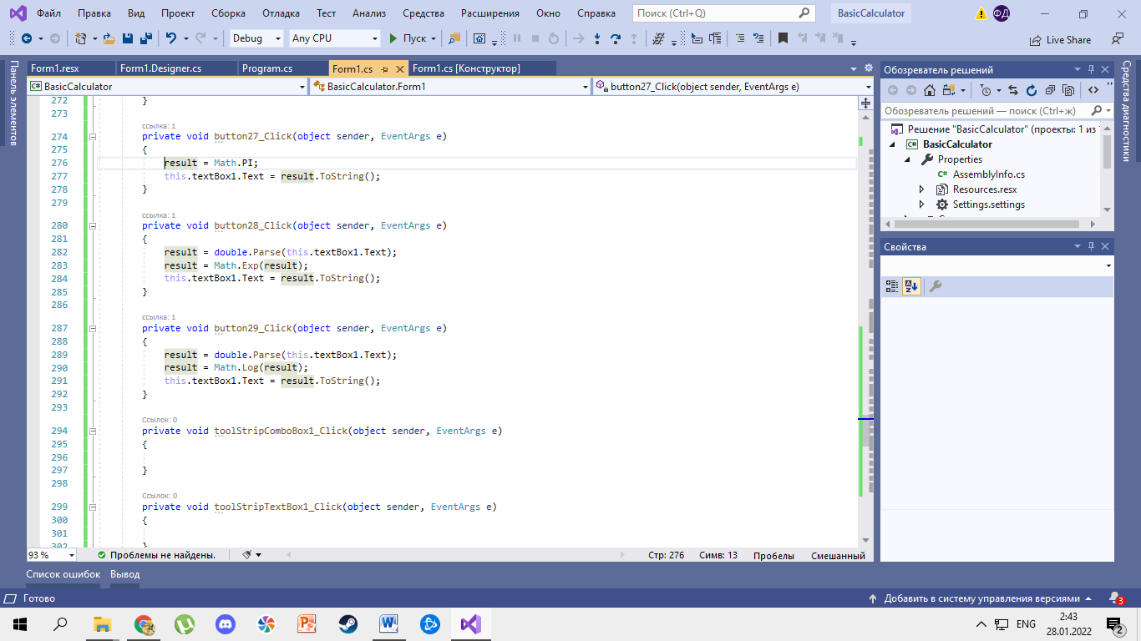

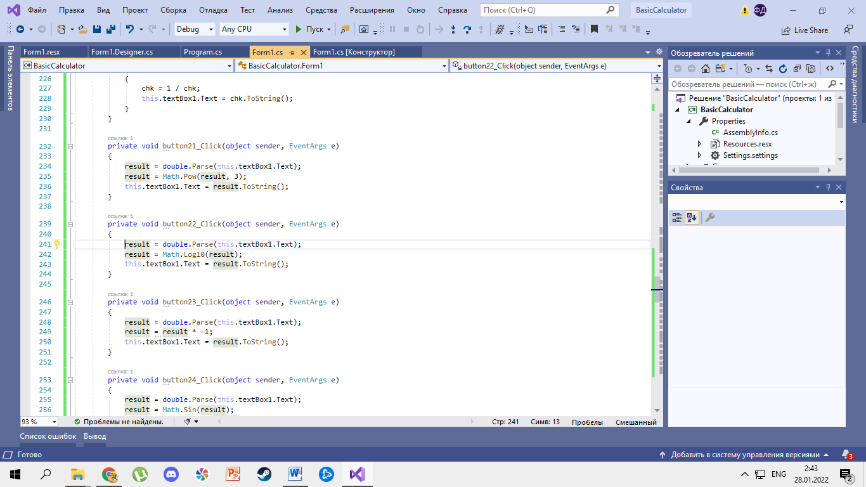

Кнопка обратной величины R

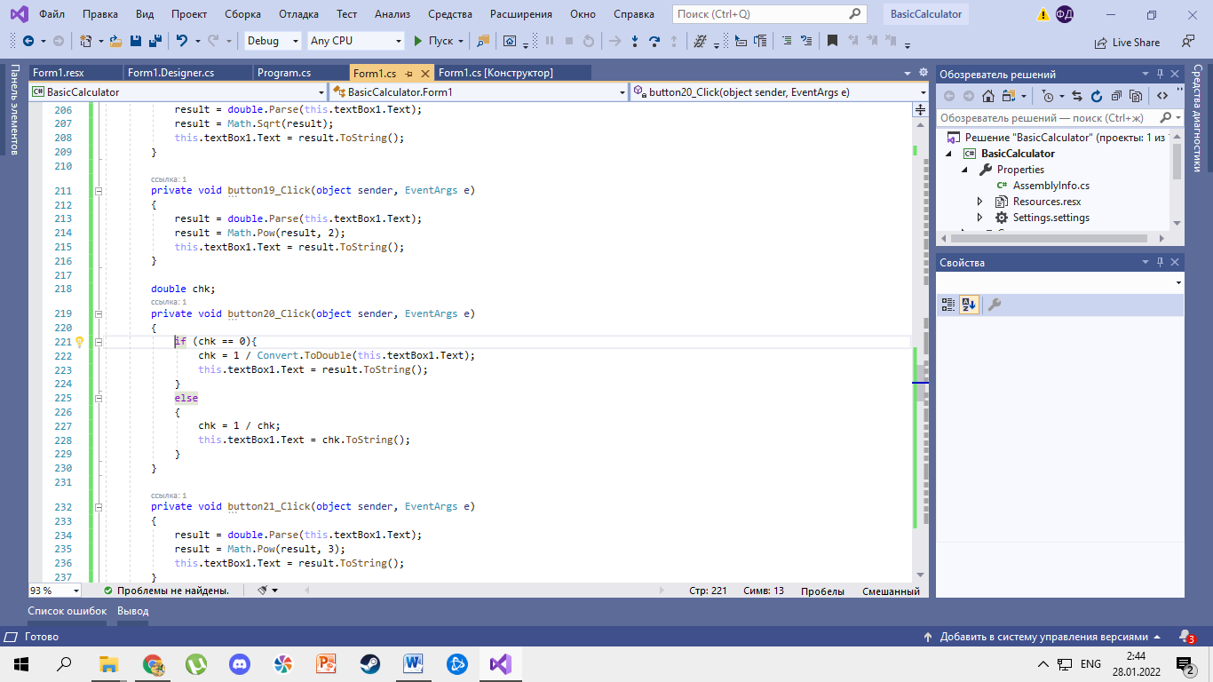

Кнопка корня

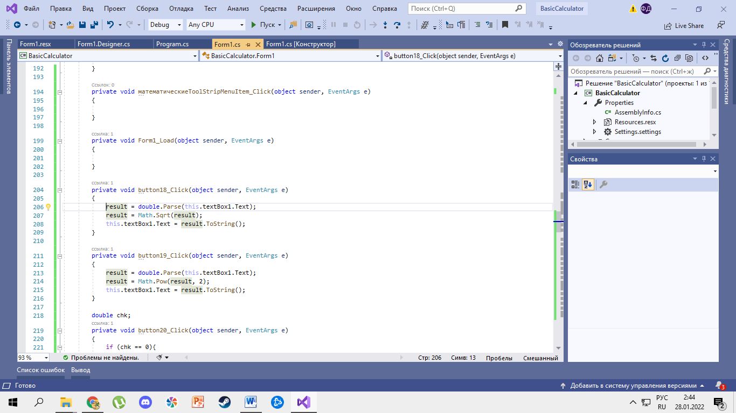

Код Form1 прикрепил к отчету.

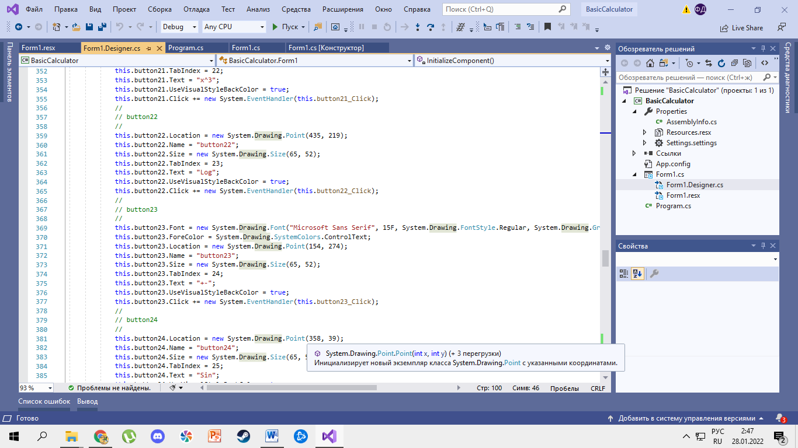

**Калькулятор прикреплю к отчетной работе**

